KOMPLEMENTARNO BARVNO NASPROTJE
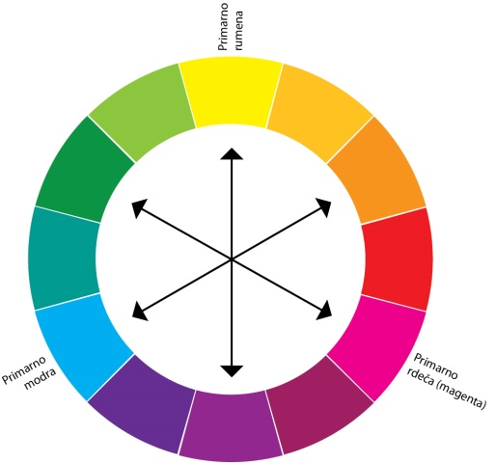
Dve komplementarni barvi sta čuden par. Sta si nasprotni, najdemo ju na nasprotnih straneh barvnega kroga, ko sta skupaj, obe najbolj žarita, ko pa ju zmešamo, dasta nevtralno sivo. Sta kot ogenj in voda.
Osnovni pari so:

rumena : vijolični 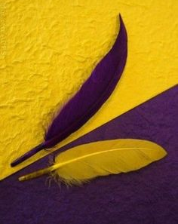
oranžna : modri
rdeča : zeleni 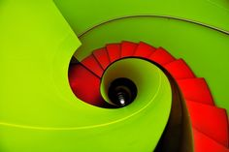
Ko komplementarne barve razstavimo na prabarve, ugotovimo, da so vedno prisotne vse tri:

rdeča : zeleni = rdeča : (rumeni + modri)
modra : oranžni = modra : (rumeni + rdeči)
rumena : vijolični = rumena : (rdeči + modri).
Torej je praktično vseeno, ali mešamo dve komplementarni barvi ali pa tri osnovne barve.
(V splošnem lahko trdimo, da so komplementarni barvni pari, trojice, katerih barve ležijo v barvnem krogu na ogljiščih enakokrakega trikotnika, in vse četverke okoli kvadrata ali pravokotnika so harmonične — slika
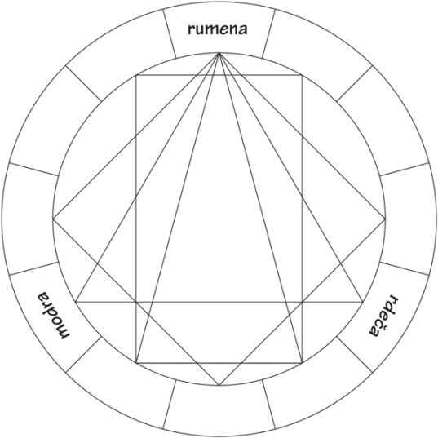

Slika 1: V splošnem lahko trdimo, da so komplementarni barvni pari, trojice, katerih barve ležijo v barvnem krogu na ogljiščih enakokrakega trikotnika, in vse četverke okoli kvadrata ali pravokotnika, harmonične.

Danes je likovna naloga sledeča:
- Narisali boste risbo drevesa, s črnim flomastrom, če ga seveda imate. Ne kupujte, če ni! Drugače pa boste uporabili kulico ali nalivno pero ali temni flomaster in podobno, lahko tudi črno navadno barvico in z njo na trdo narišemo drevo. Lahko drevo tudi narišete z vodenimi barvami, tempero ali akrilom.
- nekaj idej dreves

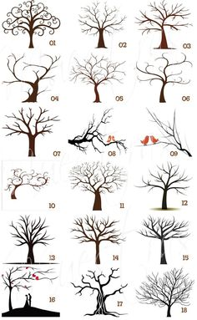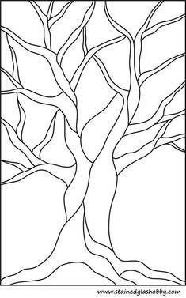
- Ko boste drevo narisali boste v vmesne prostore z navadnimi barvicami, delali ploskovne vzorčke, ne črtnih, v komplemetarnih parih.
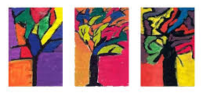
Tako nekako, samo da bodo pri vas vzorčki in v komplementarnem kontrastu ali nasprotju.
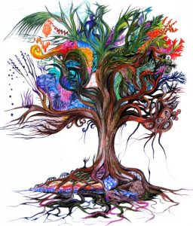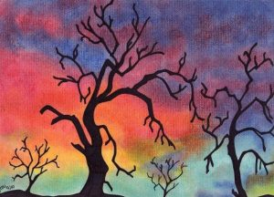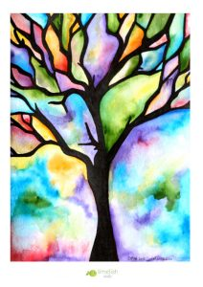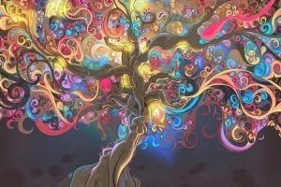
Morda pa sliko obesite na steno ali z magnetki na hladilnik. Še prej pa jo pošljete poslikano meni. Za delo imate časa 4 šol. ure ali 2 tedna.
Nekaj idej:
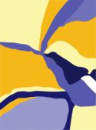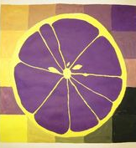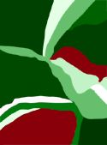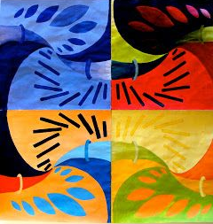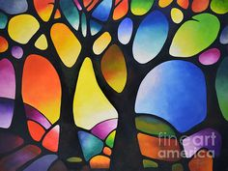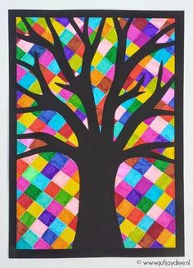
Takole, le v komplementarnem nasprotju. Lep pozdrav Daša Fajfar

